小一班今日动态6.5
来园：
今日来园21人，4人请假。
我们班大部分幼儿能开开心心入园，主动跟老师问好，打招呼，并在老师的提示下有序签到、放物品。徐凌琨入园时有情绪波动，但也能快速调整好。
户外活动：
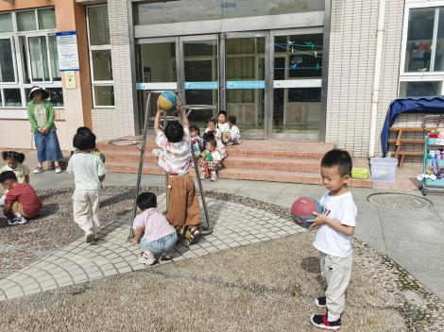 | 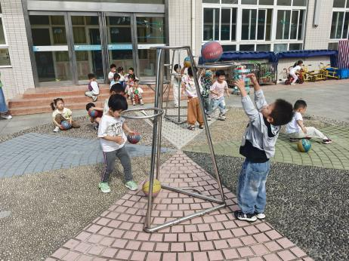 | 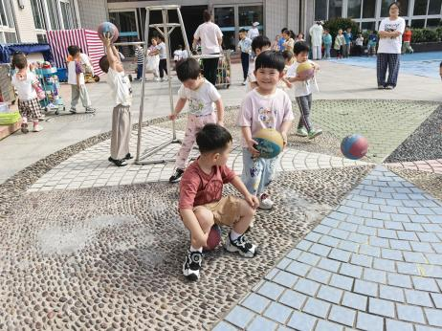
集体活动：
美术：荷叶圆圆
荷叶是夏季湖泊中常见的植物，形状美观，叶面宽阔，叶柄坚韧。本次活动将让小班儿童通过制作荷叶，认识荷叶的形态以及颜色，并培养其动手能力和想象力。
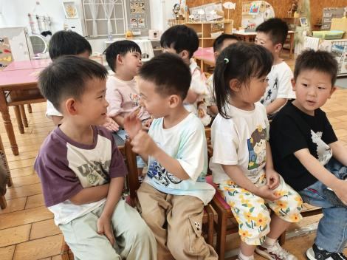 | 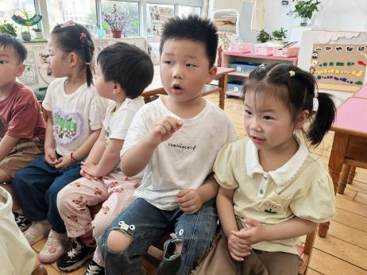 | 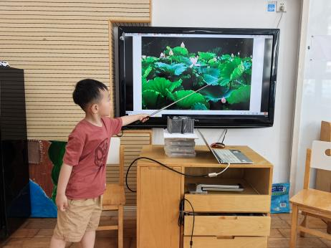
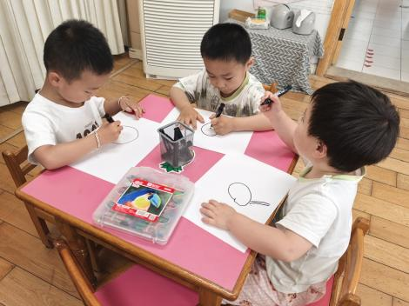 | 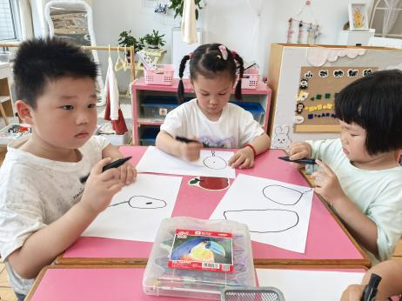 | 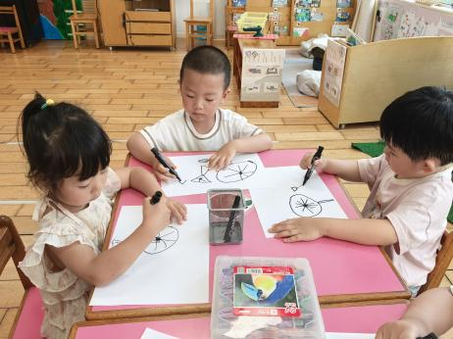
区域游戏：
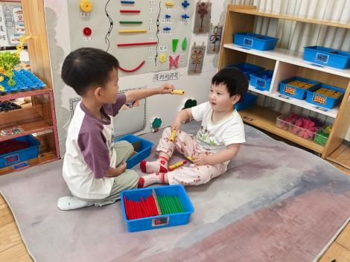  万能工匠 | 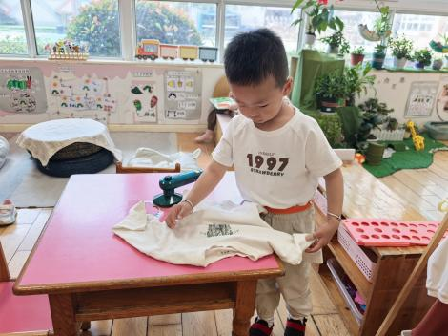  生活区 | 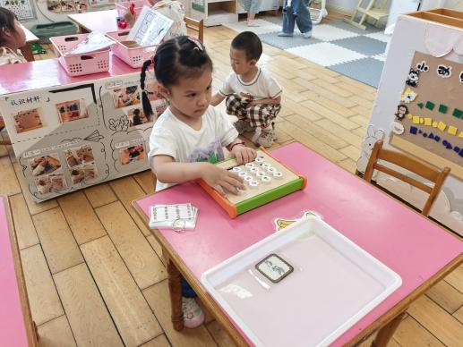  益智区
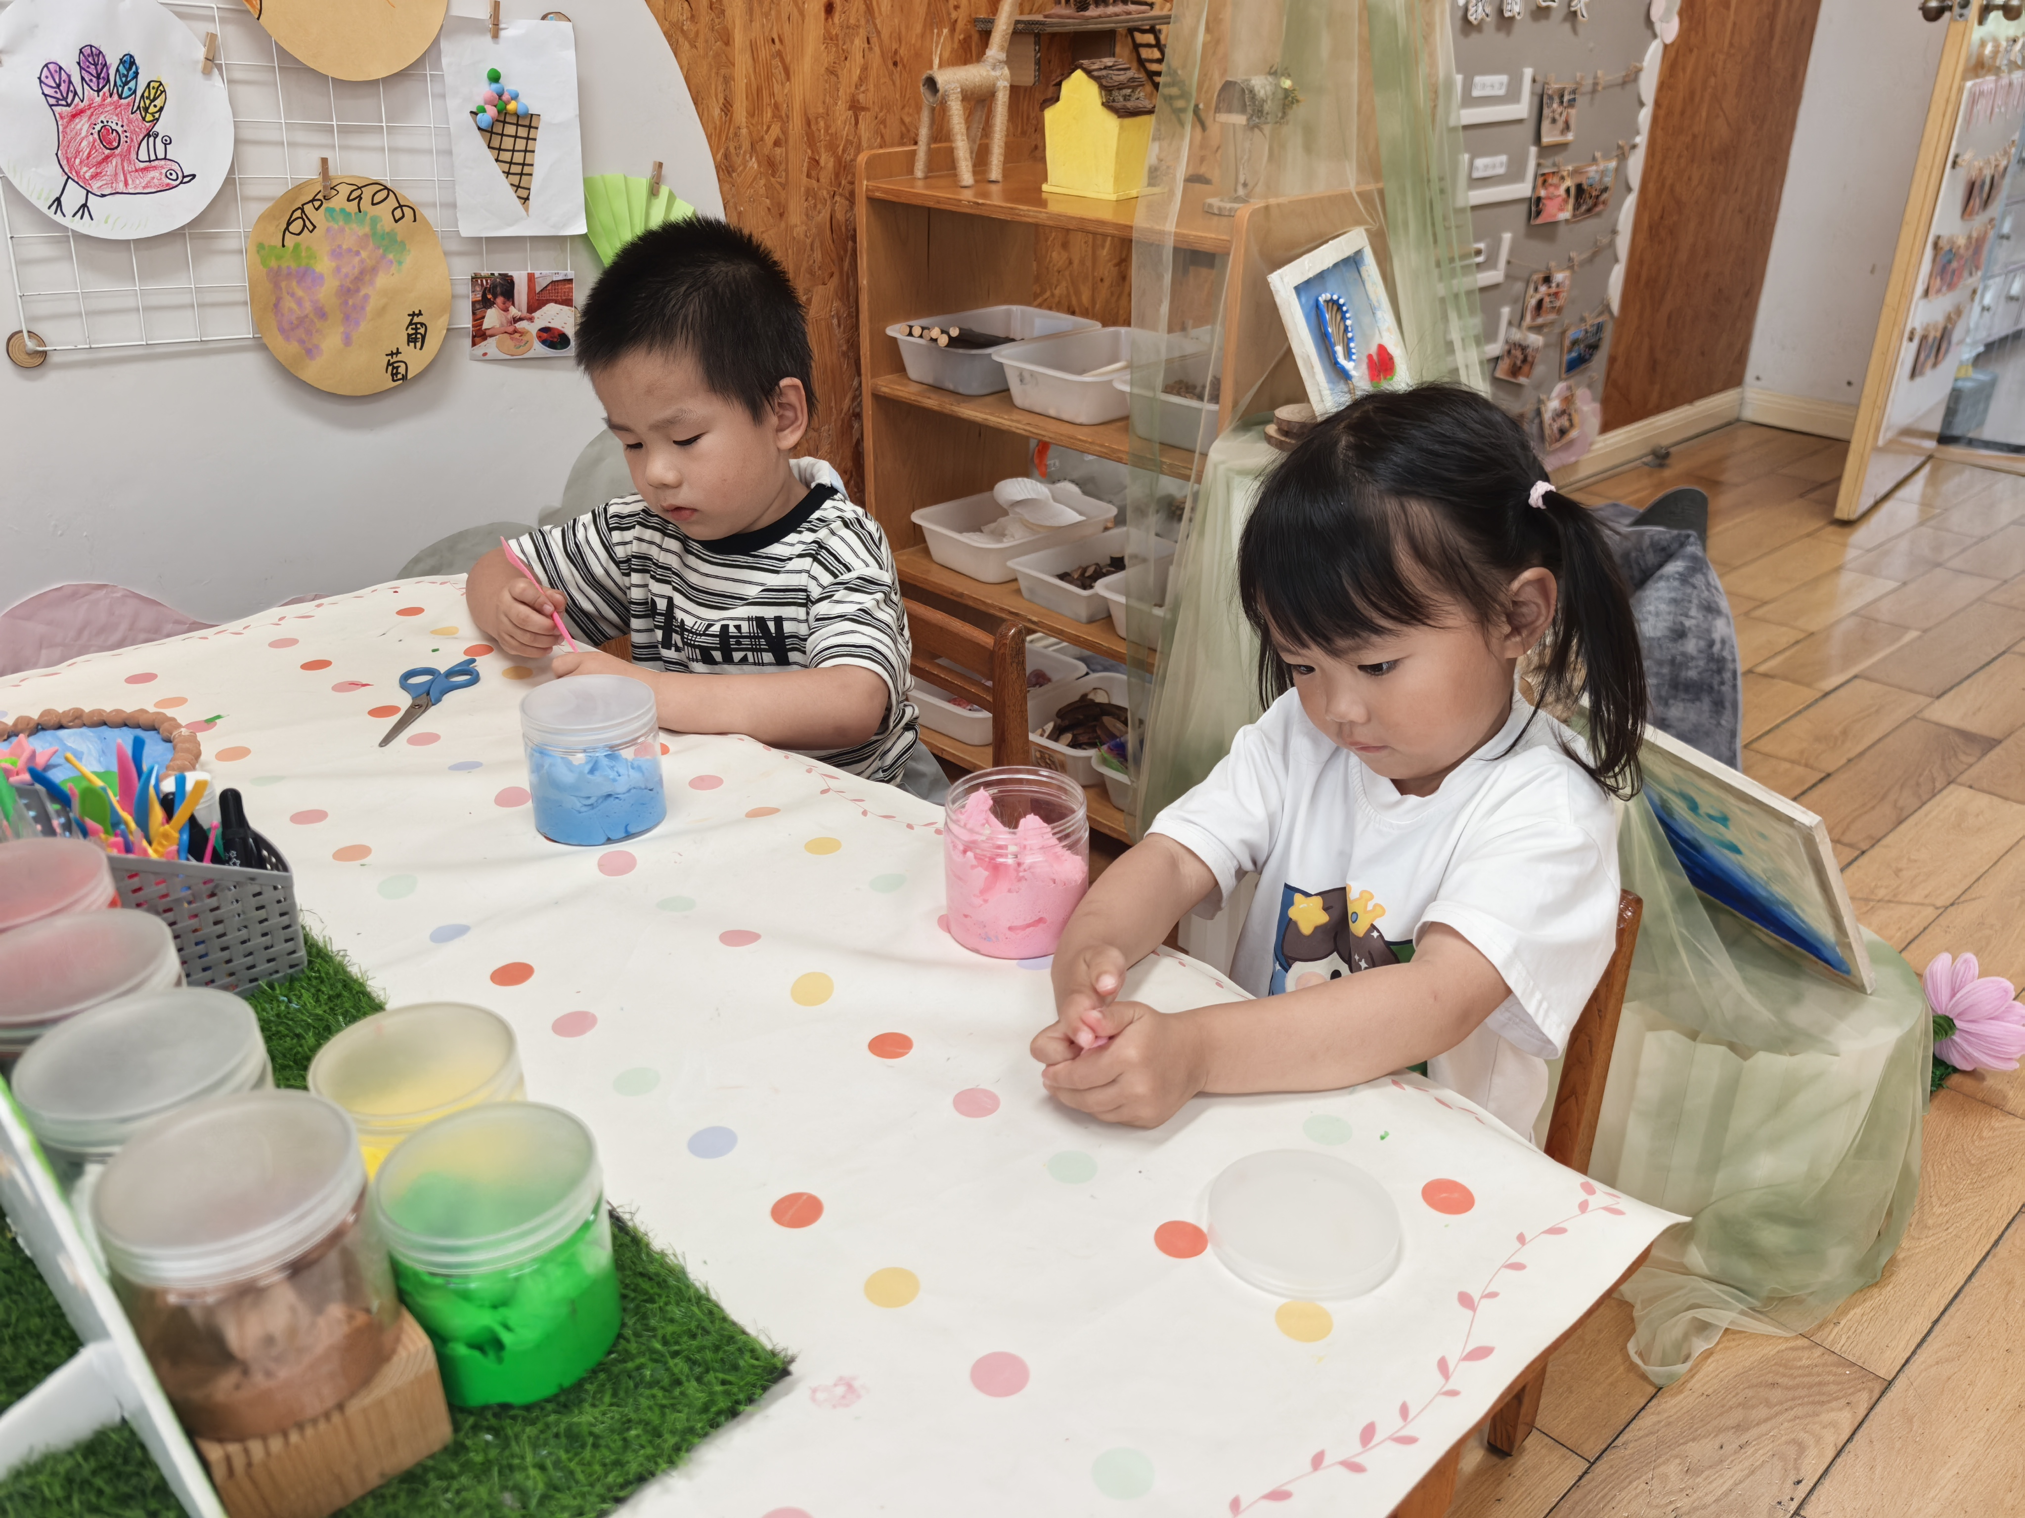  创意坊 | 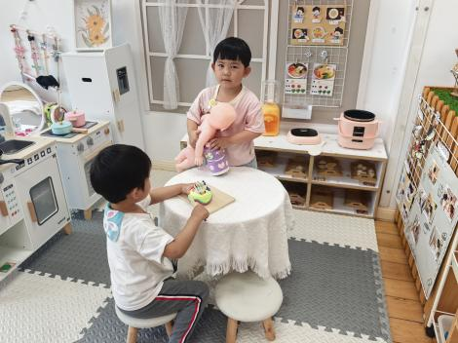  娃娃家 | 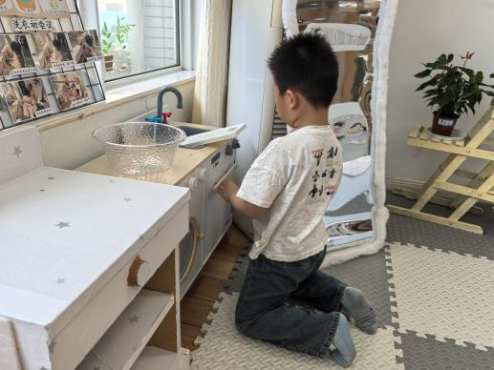  娃娃家
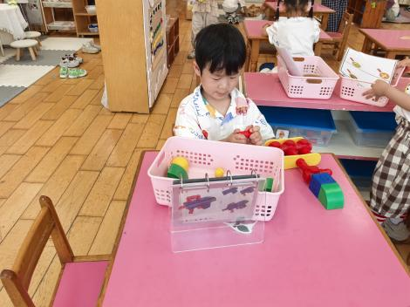  科探区 | 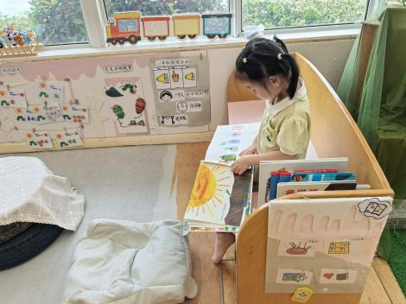  图书角 | 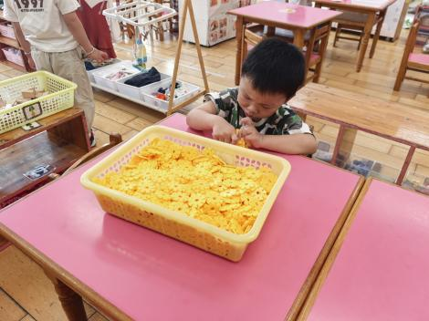  桌面建构
生活活动情况：
1.午餐情况：
今天的午饭吃的是扬州炒饭，蒋清远、丁汝成、丁文潇吃了两碗，真棒！大部分小朋友能保持桌面整洁、安静用餐。
提醒：幼儿用餐时间控制在30分钟较为适宜。
2.午睡情况：
小朋友们能在老师的提醒下，有序小便进入午睡室，大部分幼儿能自己独立午睡，个别幼儿需要老师稍微陪伴和提醒。
家园合作：
- 动态上的照片，仅作为老师观察时的随拍，并不是所有孩子的照片都会呈现。

